UNIVERSIDADE FEDERAL DE ALAGOAS
FACULDADE DE ECONOMIA, ADMINISTRAÇÃO E CONTABILIDADE
MENTORIA MEI

CAPÍTULO 10. IMPOSTO DE RENDA DA PESSOA FÍSICA (IRPF) PARA O MEI

Andressa Guilhermino Batista
Alicia Carla Almeida Cardoso
Alda Maria Guilherme
David de Souza Ferreira
Diego Almeida da Silva
Delyne Maria do Nascimento Santos
Elyrouse Cavalcante de Oliveira Bellini
Jesimiel Cláudio Lins de Oliveira
Joana Beatriz Da Silva Feitosa
Lais Fernanda Oliveira de Melo
Mateus Gomes Viana
Mickaela Severino de Araújo
Maria Vitória Santos de Oliveira
Paulo Cesar Rodrigues Rocha
Rayssa Carnaúba Amorim
Samuel Nascimento da Silva Santos
Victória Da Anunciação Carvalho
Yago Matheus R. dos Santos
Yasmin Moura Goncalves da Silva

MACEIÓ, AL
2023
- INTRODUÇÃO

Este capítulo tem como objetivo esclarecer os procedimentos necessários para que os microempreendedores individuais (MEIs) realizem a Declaração de Ajuste Anual do imposto sobre a Renda da Pessoa Física (DIRPF) de forma correta e eficiente. A relação entre o MEI e o Imposto de Renda de Pessoa Física (IRPF) frequentemente gera dúvidas e confusões, especialmente porque muitos empreendedores acreditam que o envio da Declaração Anual do Simples Nacional para o Microempreendedor Individual (DASN-SIMEI), referente ao CNPJ, os exime da obrigatoriedade de declarar o IRPF. Contudo, é fundamental entender que, embora o MEI seja uma entidade empresarial, os rendimentos pessoais do empreendedor estão sujeitos à tributação pela Receita Federal, conforme as normas do IRPF ( Bruni; Famá, 2019).
A legislação tributária estabelece que o MEI, além de cumprir com a DASN-SIMEI, deve declarar os rendimentos como pessoa física, caso ultrapassem o limite de isenção estipulado, que foi de R$ 33.888 no ano-calendário de 2024 (declaração de 2025). Ignorar essa obrigação pode acarretar multas e outras complicações tributárias. A multa por inadimplência pode chegar a 20% do imposto devido, o que torna ainda mais necessário o conhecimento sobre as exigências fiscais para manter o negócio regular e em conformidade com a Receita Federal (Sebrae, 2023a; Sebrae, 2024).
Em 2024, a Receita Federal recebeu 45.210.902 declarações de IRPF, das quais 1.998.476 foram enviadas fora do prazo. Do total de declarações, 60,1% resultaram em restituição, 20,8% em imposto a pagar e 19,0% sem imposto devido. As declarações pré-preenchidas representaram 41,5% do total enviado, enquanto 43,8% foram feitas por mulheres e 56,0% utilizaram o modelo simplificado. A média de idade dos declarantes foi de 47 anos, e 10,6% das declarações foram retificadoras. Comparado ao ano anterior, houve um aumento de 109,6% no número de declarações, incluindo 59.898 relacionadas à finalização de espólios (Brasil, 2024a).
Este capítulo visa não apenas orientar os microempreendedores sobre os processos de declaração, mas também reforçar a importância de distinguir as obrigações fiscais da empresa (Pessoa Jurídica) das obrigações fiscais do empreendedor (Pessoa Física). Essa separação é essencial para garantir a regularidade fiscal e uma compreensão aprofundada sobre o tema.

- O IMPOSTO DE RENDA DA PESSOA FÍSICA E AS CONSEQUÊNCIAS PARA O NÃO PAGADOR

O IRPF tem como objetivo registrar todos os rendimentos recebidos pelo contribuinte ao longo do ano, sejam eles tributáveis ou isentos. A declaração também deve incluir informações sobre bens adquiridos, como veículos, imóveis e títulos, possibilitando o acompanhamento da evolução patrimonial dos cidadãos (Sebrae, 2023b).
Para os microempreendedores individuais, a DASN-SIMEI, embora obrigatória, não substitui a necessidade de apresentar a declaração do IRPF como pessoa física (CRCSP, 2023).
Parte das receitas arrecadadas com o Imposto de Renda é destinada a áreas essenciais como saúde, educação, cultura, segurança e outros serviços públicos fundamentais (Brasil; Receita Federal, 2024b). No entanto, o não envio da DIRPF no prazo legal pode acarretar multas e juros. A Multa por Atraso na Entrega da Declaração (MAED) é aplicada aos contribuintes que enviam a declaração fora do prazo e corresponde a 1% ao mês sobre o imposto devido, com valor mínimo de R$ 165,74 e máximo de 20% do imposto apurado.
A contagem da multa começa no dia seguinte ao vencimento do prazo e cessa com o envio da declaração ou com o lançamento de ofício. Ao enviar a declaração em atraso, o contribuinte recebe automaticamente a notificação e o DARF para pagamento, que podem ser acessados pelo programa da declaração, pelo e-CAC ou pelo aplicativo oficial (Brasil, 2024d).
A multa deve ser paga em até 30 dias, sob pena de incidência de juros pela taxa Selic. Caso não seja quitada, o valor poderá ser deduzido da restituição, caso o contribuinte tenha direito a ela. Em caso de discordância, é possível apresentar impugnação no prazo de 30 dias após o vencimento (Brasil, 2024e).
Além das penalidades financeiras, a omissão ou negligência em relação à declaração pode levar a processos por sonegação fiscal e danos ao status de crédito do contribuinte, dificultando financiamentos e a confiança no mercado. Manter-se informado e cumprir as obrigações fiscais é essencial para evitar prejuízos financeiros e jurídicos.

- OBRIGATORIEDADE DA DECLARAÇÃO DO IMPOSTO DE RENDA PARA MEIs

O Microempreendedor Individual (MEI) precisa compreender a diferença entre a receita bruta da empresa e o lucro tributável como pessoa física para atender corretamente às exigências fiscais. A receita bruta corresponde ao total do faturamento do negócio, que não pode ultrapassar R$ 81.000 ao ano ou R$ 6.750 ao mês (proporcional à data de abertura). Essa receita deve ser declarada na Declaração Anual do Simples Nacional (DASN-SIMEI), realizada no Portal do Empreendedor.
A DASN-SIMEI refere-se à Pessoa Jurídica, e os tributos incidentes sobre ela já são recolhidos mensalmente por meio do Documento de Arrecadação do Simples Nacional (DAS). O DAS inclui a contribuição previdenciária (5% do salário-mínimo) e, conforme o tipo de atividade, R$ 5,00 de Imposto sobre Serviços (ISS) para prestadores de serviços ou R$ 1,00 de Imposto sobre Circulação de Mercadorias (ICMS) para atividades comerciais (B3, 2023a).
No âmbito da Pessoa Física, o cálculo do lucro tributável segue uma metodologia específica. O empreendedor deve, primeiramente, apurar o lucro evidenciado, que é obtido ao subtrair da receita bruta todos os custos e despesas relacionados à atividade da empresa, como aluguel, água, luz, telefone e mercadorias. Após calcular o lucro evidenciado, deve-se determinar a parcela isenta e não tributável, de acordo com a atividade exercida:

- 8% da receita bruta para comércio, indústria e transporte de carga;
- 16% para transporte de passageiros; e
- 32% para prestação de serviços.

Essa parcela isenta é calculada multiplicando a receita bruta pelo percentual correspondente. O valor que exceder o lucro evidenciado menos a parcela isenta constitui o lucro tributável, base para a declaração do IRPF (B3, 2023b).
O MEI está obrigado a realizar a declaração do IRPF caso o lucro tributável (e não o faturamento bruto) ultrapasse o limite de isenção anual de R$ 33.888 em 2024, equivalente a R$ 2.824 por mês. Na declaração, o CNPJ da empresa será identificado como a fonte pagadora da renda da Pessoa Física, pois o MEI é simultaneamente Pessoa Jurídica e Pessoa Física.
Portanto, é essencial que o microempreendedor mantenha atenção à separação entre as obrigações fiscais da Pessoa Jurídica e da Pessoa Física, garantindo o cumprimento correto de ambas e evitando problemas com a Receita Federal.

3.1. Critérios da obrigatoriedade do IRPF

De acordo com a Receita Federal (Brasil, 2025a), os contribuintes estão obrigados a declarar o IRPF caso se enquadrem em uma ou mais das seguintes situações:
- Rendimentos: Contribuintes que receberam rendimentos tributáveis acima de R$ 33.888,00 ou rendimentos isentos, não tributáveis ou tributados exclusivamente na fonte acima de R$ 200.000,00 no ano-calendário;
- Atividade Rural: Aqueles que obtiveram receita bruta na atividade rural acima de R$ 169.440,00 ou que pretendam compensar prejuízos de anos anteriores ou do próprio ano-calendário;
- Bens e Direitos: Pessoas que possuíam, em 31 de dezembro do ano-calendário, bens ou direitos, incluindo terra nua, cujo valor total ultrapassa R$ 800.000,00. Exemplo: quem optou por declarar os bens, direitos e obrigações detidos pela entidade controlada, direta ou indireta, no exterior como se fossem detidos diretamente pela pessoa física, nos termos do regime de transparência fiscal de entidade controlada; titular de Trust e demais contratos regidos por Lei estrangeira com características similares a este; atualizou a valor de mercado de bens e direitos no exterior;
- Imóveis: Contribuintes que obtiveram ganho de capital na alienação de bens ou direitos sujeito à incidência de imposto ou que optaram pela isenção de imposto sobre a venda de imóveis, com a condição de utilizar o valor na aquisição de outro imóvel no prazo de até 180 dias;
- Operações em Bolsa: Aqueles que realizaram operações em bolsas de valores, mercadorias, futuros ou similares, com ganhos líquidos sujeitos ao imposto ou cujas operações superaram R$ 40.000,00; e
- Residência no Brasil: Quem passou à condição de residente no Brasil em qualquer mês do ano-calendário e, nessa condição, estava em 31 de dezembro do mesmo ano.

O cidadão não precisa entregar a declaração de Imposto de Renda se não se enquadrar em nenhuma das situações de obrigatoriedade listadas, se for dependente em outra declaração (e seus rendimentos, bens e direitos, se houver, tiverem sido informados) ou se seus bens e direitos forem declarados pelo cônjuge ou companheiro, desde que o valor dos bens privativos não ultrapasse o limite estabelecido.
Apesar disso, qualquer pessoa pode optar por declarar, desde que não esteja incluída como dependente. Por exemplo, quem teve imposto de renda retido na fonte, mesmo não sendo obrigado, pode enviar a declaração para solicitar a restituição.

- RENDIMENTOS TRIBUTÁVEIS E NÃO TRIBUTÁVEIS
4. 1. Rendimentos Tributáveis
Os rendimentos tributáveis são valores recebidos ao longo do ano que estão sujeitos à incidência do Imposto de Renda de Pessoa Física (IRPF). Entre os principais rendimentos tributáveis estão salários, férias, gratificações, comissões, aluguéis, pensões, benefícios previdenciários e remunerações por prestação de serviços, incluindo atividades autônomas. Esses rendimentos são classificados como tributáveis por estarem sujeitos à alíquota de imposto estabelecida pela Receita Federal, que varia conforme a faixa de renda.
No caso do Microempreendedor Individual (MEI), ele possui uma condição especial: não é automaticamente obrigado a declarar o IRPF como pessoa física, a não ser que seus rendimentos tributáveis excedam o limite anual de R$33.888,00. Esse limite se aplica ao total de rendimentos tributáveis recebidos pelo MEI que não estejam vinculados à atividade empresarial. Além disso, rendimentos considerados isentos ou não tributáveis, como distribuição de lucros da atividade MEI até o limite previsto, não integram o cálculo para a obrigatoriedade de declaração. É importante ressaltar que, caso o MEI tenha outras fontes de renda, como salários e investimentos, esses também precisam ser contabilizados na declaração do IRPF, caso seja obrigatório.
Os rendimentos tributáveis abrangem diversas formas de remuneração, benefícios e compensações financeiras recebidas por pessoas físicas. Abaixo estão os principais tipos de rendimentos tributáveis, organizados em categorias, conforme a Receita Federal:

1. Rendimentos Tributáveis do Trabalho
Os rendimentos relacionados ao trabalho incluem salários, benefícios e outros valores recebidos diretamente ou indiretamente de empregadores ou clientes. Exemplos:

- Salários e vencimentos: incluem o salário mensal, décimo terceiro, abonos, adicionais e quaisquer outras remunerações pagas pelo empregador;
- Férias: o valor recebido pelo período de férias, incluindo o adicional de 1/3 de férias, é tributável;
- Gratificações e comissões: qualquer valor adicional ao salário, como gratificações e comissões, também está sujeito à tributação;
- Horas extras: valores recebidos por trabalho adicional, além da jornada normal, são tributáveis;
- Participação nos lucros das empresas: qualquer participação distribuída aos empregados nos lucros da empresa é considerada tributável;
- Verbas recebidas por parlamentares: rendimentos pagos a parlamentares como parte de sua remuneração entram na base de cálculo do imposto;
- Bolsa de estudo vinculada à contraprestação de serviço: bolsas que exigem serviços em contrapartida, como residência médica, são consideradas rendimentos tributáveis;
- Residência médica: Remunerações pagas a médicos residentes são tributáveis;
- Microempreendedor Individual (MEI) e sócios de empresas optantes pelo Simples Nacional: os rendimentos auferidos por sócios ou titulares de empresas optantes pelo Simples Nacional, incluindo o lucro tributável do MEI, são considerados rendimentos de pessoa física;
- Benefícios indiretos: como seguro de vida pago pelo empregador ou outros auxílios concedidos indiretamente;
- Benefícios da previdência complementar: rendimentos provenientes de planos de previdência complementar, como seguros e benefícios, são tributáveis;
- Pensão especial de ex-combatente: pagamentos realizados a ex-combatentes a título de pensão especial são considerados tributáveis;
- Rescisão de contrato de trabalho: valores recebidos em caso de rescisão de contrato, incluindo aviso prévio e outros pagamentos, entram no cálculo do imposto; e
- Aposentadoria e benefícios previdenciários: incluem aposentadorias, pensões e auxílios pagos pelo INSS, exceto valores isentos para pessoas acima de 65 anos, até o limite previsto pela legislação.

2. Rendimentos Tributáveis de Aluguéis
Os rendimentos provenientes de imóveis alugados, seja residencial, comercial ou rural, são tributáveis. Exemplos incluem:

- Aluguéis recebidos por residentes ou não residentes: tanto os aluguéis recebidos por pessoas físicas residentes no Brasil quanto os recebidos por não residentes entram na base de cálculo do imposto;
- Usufruto de rendimentos de aluguéis: quando os rendimentos são recebidos por usufrutuários de imóveis alugados, eles também são tributáveis;
- Locação de espaços em imóveis: aluguéis de espaços em imóveis, como em condomínios, são considerados rendimentos tributáveis;
- Indenização para desocupação do imóvel: valores pagos por locatários como indenização para desocupação do imóvel entram na base de cálculo do imposto;
- Cessão gratuita de imóvel: mesmo que o imóvel seja cedido gratuitamente, a Receita considera o valor do aluguel como rendimento tributável; e
- Sublocação ou arrendamento de imóvel rural: rendimentos obtidos por meio de contratos de sublocação ou arrendamento de propriedades rurais são tributáveis.

3. Rendimentos Tributáveis de Pensão
Os valores recebidos a título de pensão, sejam decorrentes de decisão judicial ou acordo, são tributáveis. Exemplos:

- Pensão alimentícia: pagamentos realizados a título de pensão alimentícia são considerados tributáveis para quem os recebe;
- Pensão por morte: rendimentos recebidos como pensão por morte devem ser declarados como rendimentos tributáveis; e
- Pensão paga por meio de bens ou direitos: quando a pensão é paga em forma de bens ou direitos, o valor correspondente deve ser declarado como rendimento tributável.

4. Outros Rendimentos Tributáveis
Além dos rendimentos relacionados ao trabalho, aluguéis e pensões, existem outras formas de rendimentos que também são tributáveis. Entre eles:

- Remuneração por prestação de serviços: rendimentos recebidos por consultorias, serviços técnicos e outras prestações de serviço, mesmo sem vínculo empregatício, são tributáveis;
- Honorários e rendimentos de autônomos: profissionais liberais, como médicos, advogados ou engenheiros, devem declarar os valores recebidos como rendimentos tributáveis;
- Lucros e dividendos recebidos do exterior: enquanto dividendos de empresas brasileiras são isentos, os recebimentos de fontes estrangeiras estão sujeitos à tributação;
- Prêmios e bonificações: qualquer valor extra pago pela empresa, como prêmios ou bonificações, é tributável;
- Servidão de passagem e laudêmio: valores recebidos como indenização por servidão de passagem ou laudêmio são tributáveis;
- Indenizações por morte ou danos morais: indenizações recebidas por morte ou danos morais devem ser incluídas na declaração de rendimentos;
- Rendimentos de empréstimos: juros ou valores obtidos por meio de empréstimos concedidos a terceiros são tributáveis;
- Precatórios: rendimentos pagos em cumprimento de decisão judicial, como precatórios, também estão sujeitos à tributação;
- FGTS pago pelo ex-empregador: em situações de rescisão de contrato, valores pagos pelo empregador relacionados ao FGTS são tributáveis;
- Prêmios, concursos e competições: prêmios recebidos em concursos, competições ou competições esportivas, seja em dinheiro, bens ou direitos, são tributáveis; e
- Pagamento efetuado em bens ou direitos: quando o pagamento é realizado em bens ou direitos, o valor correspondente deve ser declarado como rendimento tributável.
4. 2. Rendimentos Não Tributáveis
Os rendimentos não tributáveis são aqueles que, embora devam ser informados na declaração caso o contribuinte esteja obrigado a declarar, não são incluídos na base de cálculo do IRPF. Esses rendimentos, geralmente, têm como objetivo proteger socialmente grupos mais vulneráveis ou incentivar áreas específicas de investimento. Entre os principais rendimentos isentos, conforme a Receita Federal destaca-se:
1. Indenizações e Benefícios

- Indenizações: valores recebidos como indenização por acidentes de trabalho, transporte ou rescisão de contrato são isentos para resguardar o trabalhador;

- Seguro por morte ou invalidez permanente: apólices ou prêmios pagos em caso de falecimento ou invalidez são isentos para amparar financeiramente os beneficiários;

- Indenização por ato ilícito ou danos ao imóvel locado: valores recebidos por danos causados por terceiros também são isentos; e

- Desaparecidos políticos: indenizações recebidas por desaparecidos políticos ou seus dependentes são isentas.

2. Aposentadorias e Pensão

- Aposentadoria para maiores de 65 anos: para aposentados acima de 65 anos, a parcela isenta dos rendimentos é de até R$ 1.903,98 mensais até abril de 2024 e aumenta para R$ 2.112,00 a partir de maio de 2024; e
- Doença grave: rendimentos decorrentes de aposentadoria ou pensão por doença grave, incluindo valores acumulados, são isentos, desde que comprovados por laudo pericial.

3. Programas e Incentivos Governamentais

- Saques do FGTS: valores recebidos do Fundo de Garantia por Tempo de Serviço (FGTS) são isentos de tributação;
- Abono e rendimentos do PIS/PASEP: valores pagos pelo PIS e PASEP são isentos para apoiar o trabalhador; e
- Programas de concessão de créditos: estímulos à solicitação de nota fiscal ou créditos concedidos por programas oficiais são considerados isentos.

4. Bolsas de Estudo e Pesquisa
- Bolsas de estudo e pesquisa: são isentas quando caracterizadas como doação e não possuem vínculo empregatício, promovendo o incentivo à educação e pesquisa científica.

- Investimentos Isentos
- Caderneta de poupança e investimentos incentivados: rendimentos de aplicações financeiras como Letras de Crédito Imobiliário (LCI), Letras Hipotecárias (LH) e Caderneta de Poupança são isentos para estimular o setor imobiliário e habitacional.

- Parcela Isenta do MEI

- Lucro Presumido do MEI: a parcela isenta ou não tributável do Microempreendedor Individual (MEI) corresponde a 8%, 16% ou 32% da receita bruta, conforme o setor de atividade, de acordo com o artigo 15 da Lei nº 9.249/1995. Essa parcela é isenta desde que o MEI não mantenha escrituração contábil que evidencia lucro superior ao limite legal. As regras anteriores possuem a finalidade de garantir que determinadas categorias de cidadãos, como aposentados ou pessoas que sofreram acidentes, além de algumas modalidades de investimento, possam usufruir de isenção ou redução da carga tributária.

A correta classificação dos rendimentos como tributáveis ou não tributáveis é essencial para o preenchimento da Declaração de Ajuste Anual do IRPF. Isso garante o cumprimento das obrigações fiscais e evita penalidades, ao mesmo tempo que permite o aproveitamento de isenções e benefícios previstos na legislação tributária. Contribuintes devem sempre se atentar às atualizações das regras fiscais e, em caso de dúvidas, buscar orientação com profissionais especializados ou diretamente na Receita Federal.
4.3. Cálculo dos Rendimentos Tributáveis do MEI
Para calcular os rendimentos tributáveis e verificar a obrigatoriedade de declarar o IRPF, é essencial determinar o lucro evidenciado. Esse valor é obtido ao subtrair as despesas e custos do MEI da receita bruta. Após essa apuração, deve-se aplicar o percentual de isenção sobre a receita bruta anual, conforme definido no artigo 15º da Lei nº 9.249/1995. A legislação estabelece alíquotas específicas para a apuração do lucro presumido, que são de 8% para atividades de comércio, indústria e transporte de carga, 16% para empresas de transporte de passageiros, e 32% para prestadores de serviços (Brasil,1995).
A aplicação desses percentuais sobre o faturamento bruto determina a parcela isenta e não tributável. Ao deduzir essa parcela isenta da receita bruta, obtém-se o lucro tributável, que servirá como base para calcular o IRPF aplicável ao lucro tributável do MEI, na condição de pessoa física. Esse método é fundamental para garantir a apuração correta dos rendimentos tributáveis de MEIs.
É importante ressaltar que, além dos rendimentos oriundos da atividade como MEI, o contribuinte deve considerar também outros rendimentos tributáveis que tenha recebido, provenientes de outras fontes ou atividades. Esses valores adicionais devem ser somados à base de cálculo do IRPF, após a apuração do rendimento tributável da atividade do MEI, para determinar o montante total passível de tributação.
Para calcular a parcela isenta, é indispensável conhecer previamente o faturamento bruto, que se refere à receita total gerada pelas atividades realizadas, as despesas, que englobam todos os custos e gastos necessários para a operação do negócio, e o lucro líquido, que é o valor obtido ao subtrair as despesas do faturamento bruto. A Receita Federal (Brasil, 2024f) utiliza essas informações para classificar os rendimentos como tributáveis ou não tributáveis, permitindo uma apuração precisa e adequada.
Portanto, compreender os critérios de isenção e tributação aplicáveis às atividades do MEI é indispensável para evitar erros no cálculo do IRPF e garantir o cumprimento correto das obrigações fiscais. Essa atenção aos detalhes assegura uma declaração precisa e em conformidade com as normas legais.
Os cálculos relacionados ao lucro evidenciado, à parcela isenta e não tributável, e aos rendimentos tributáveis podem ser realizados com base nas seguintes fórmulas:

Lucro Líquido (evidenciado):
Receita Bruta Anual (Faturamento) – Despesas e Custos (1)
Parcela Isenta e Não Tributável:
Receita Bruta Anual X Percentual de presunção do Lucro Presumido (2)
Rendimentos Tributáveis:
Lucro líquido (evidenciado) – Parcela Isenta e Não Tributável (3)

Adiante será demonstrado em dois exemplos como elaborar esses cálculos.

- Exemplo 1

Samuel é um Microempreendedor Individual que atua como barbeiro, logo, sendo um prestador de serviços, ele queria saber se deveria declarar seu IRPF, então verificou as seguintes informações.
Obteve uma receita bruta anual de R$55 mil e R$20 mil de despesas, então cálculo o lucro líquido:

Lucro Evidenciado = Receita Bruta Anual - Despesas (1)
Lucro Evidenciado = R$55.000,00 - R$20.000,00
Lucro Evidenciado = R$35.000,00

Na sequência, ele verificou qual seria a parcela isenta e não tributável de seu lucro líquido, para isso ele prosseguiu da seguinte forma:

Parcela Isenta e Não Tributável = Receita Bruta Anual X Percentual de presunção do Lucro Presumido (2)
Parcela Isenta e Não Tributável = R$55.000,00 X 32% (percentual correspondente à prestação de serviços)
Parcela Isenta e Não Tributável = R$17.600,00

Por fim, ele calculou os rendimentos tributáveis:

Rendimentos Tributáveis = Lucro Evidenciado - Parcela Isenta e Não Tributável (3)
Rendimentos Tributáveis = R$35.000,00 - R$17.600,00
Rendimentos Tributáveis = R$17.400,00

Com isso, Samuel verificou que os valores transferidos para pessoa física decorrentes de sua atividade como MEI estariam abaixo de R$33.888,00 portanto, não haveria obrigação de declarar o IRPF.

- Exemplo 2

David é um Microempreendedor Individual que atua como Jardineiro, logo, sendo um prestador de serviços, ele queria saber se deveria declarar seu IRPF, então verificou as seguintes informações.
Obteve uma receita bruta anual de R$78 mil e R$13 mil de despesas, então calculou o lucro líquido:

Lucro Evidenciado = Receita Bruta Anual - Despesas (1)
Lucro Evidenciado = R$78.000,00 - R$13.000,00
Lucro Evidenciado = R$65.000,00

Na sequência, ele verificou qual seria a parcela isenta e não tributável de seu lucro líquido, para isso ele prosseguiu da seguinte forma:

Parcela Isenta e Não Tributável = Receita Bruta Anual X Percentual de presunção do Lucro Presumido (2)
Parcela Isenta e Não Tributável = R$78.000,00 X 32% (percentual correspondente à prestação de serviços)
Parcela Isenta e Não Tributável = R$24.960,00

Por fim, ele calculou os rendimentos tributáveis:

Rendimentos Tributáveis = Lucro Evidenciado - Parcela Isenta e Não Tributável (3)
Rendimentos Tributáveis = R$65.000,00 - R$24.960,00
Rendimentos Tributáveis = R$40.040,00

Posto isso, David percebeu que seus rendimentos tributáveis ultrapassam o limite de R$33.888,00, sendo assim, haverá a obrigação de declarar o IRPF.

4.3.1. Rendimentos Tributáveis de Outras Atividades

Caso o indivíduo receba rendimentos tributáveis adicionais provenientes de outras atividades sujeitas à incidência do IRPF, esses valores devem ser considerados ao avaliar a obrigatoriedade de apresentar a declaração. Para uma análise prévia, é possível somar os rendimentos tributáveis obtidos da atividade como MEI e aqueles provenientes de outras fontes, como, por exemplo, trabalho assalariado sob o regime celetista (regido pela Consolidação das Leis do Trabalho – CLT).
Se a soma desses rendimentos tributáveis ultrapassar o limite de R$ 33.888,00, o contribuinte estará obrigado a apresentar a declaração do IRPF. Esse cálculo pode ser realizado antecipadamente como uma forma de verificar a necessidade de declarar.
É importante destacar que essa análise serve apenas como um conhecimento prévio da situação fiscal do contribuinte, ajudando a identificar a obrigatoriedade de declaração com base nos valores de seus rendimentos. Em caso de dúvida, recomenda-se consultar um profissional especializado ou as orientações da Receita Federal.

5. COMO DECLARAR O IRPF DO MEI:

Após analisar os critérios de obrigatoriedade e, principalmente, os rendimentos tributáveis, o MEI que for obrigado a realizar a declaração do IRPF poderá fazê-lo utilizando as seguintes ferramentas:

- Programa Gerador da Declaração: https://www.gov.br/receitafederal/pt-br/centrais-de-conteudo/download/pgd/dirpf ; e
- Aplicativo da Receita Federal - Google Play ou Apple Store

A seguir, será demonstrado o procedimento para realizar a sua Declaração de Ajuste Anual do Imposto de Renda (IRPF) por meio do preenchimento online.
5.1 No preenchimento online:

- Acesse o site oficial do Governo Federal e vá até a seção de Imposto de Renda, no endereço:https://www.gov.br/receitafederal/pt-br/assuntos/meu-imposto-de-renda;

2. Clique na opção fazer minha declaração e siga as orientações apresentadas na plataforma para preencher e enviar a sua declaração;

Figura 1 - Portal Receita
Fonte: (Brasil,2024h).

3. Em seguida, o MEI será redirecionado para uma nova página referente ao Imposto de Renda. Nessa página, deverá clicar em “Iniciar”;

Figura 2 – Declarar imposto de renda
Fonte: (Brasil,2024i).

4. Após clicar em “Iniciar”, o MEI será direcionado ao Portal MIR (Meu Imposto de Renda). Nesse ambiente, deverá acessar utilizando sua Conta Gov.br;

5. Na sequência, o MEI deverá selecionar a opção “Meu Imposto de Renda”. Em seguida, na aba “Fazer online”, deverá clicar em “IRPF 2024” e “Fazer Declaração” para dar início ao preenchimento;
Figura 3 - Serviços do IRPF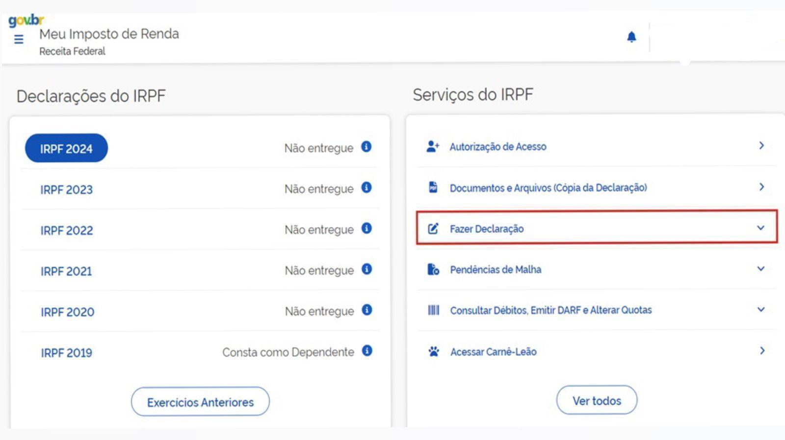
Fonte: (Brasil,2024j).

6. O Portal mostrará o nível de conta Gov.br do MEI (na imagem, a conta é nível ouro) e mostrará duas opções de preencher a declaração: a declaração pré-preenchida e a declaração em branco. Neste exemplo, a declaração será a pré-preenchida (com informações da base de dados da Receita Federal);

Figura 4 - Declaração Pré-Preenchida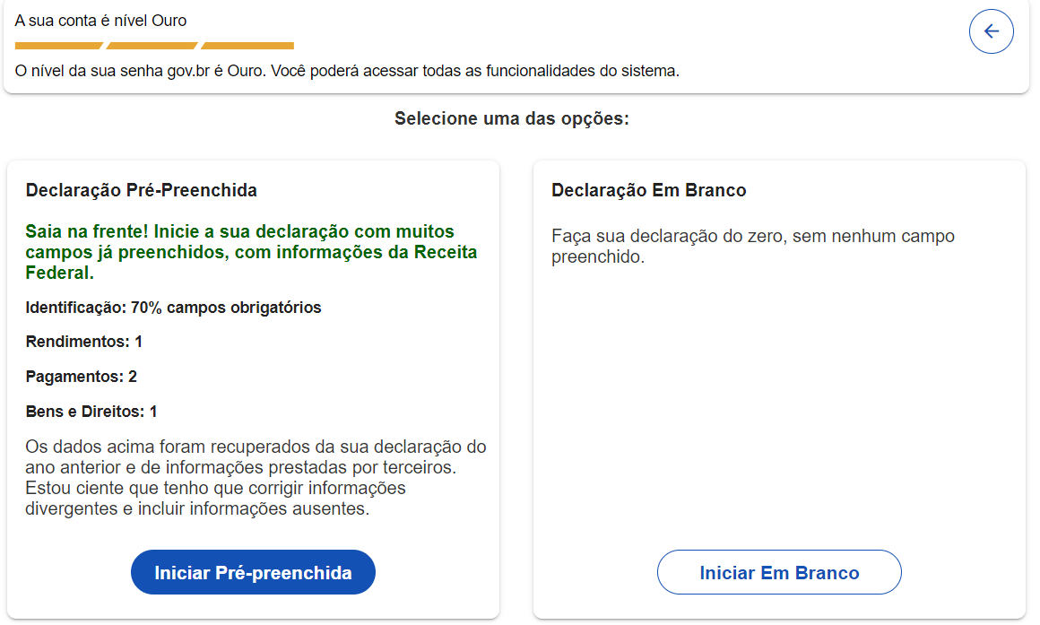
Fonte: (Brasil,2024k).

7. Após a confirmação do tipo de declaração a ser feita (citada no passo 4), o site irá redirecionar o MEI na aba de menus para preencher a declaração;

Figura 5 - Aba Menu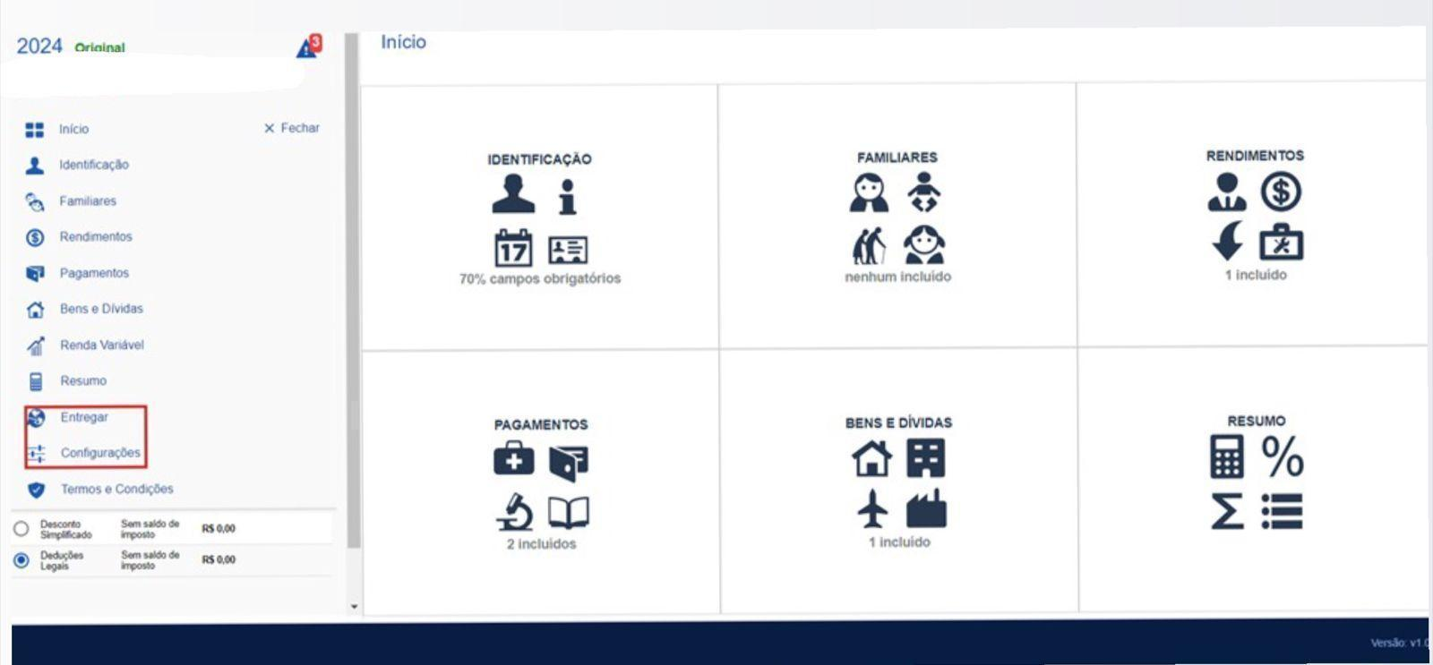
Fonte: (Brasil,2024l).
8. Na aba de identificação, o MEI colocará todas as informações referentes à sua identificação, como seus dados pessoais, endereço e contato;

Figura 6 - Identificação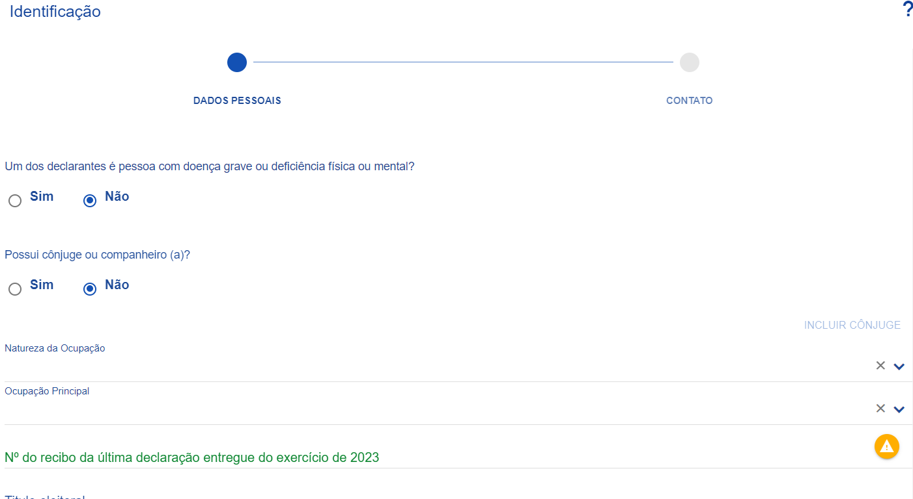
Fonte: (Brasil,2024m).

9. Ainda na aba de identificação, o MEI colocará a natureza da ocupação “14” que se refere ao Microempreendedor Individual;

Figura 7 - Dados do MEI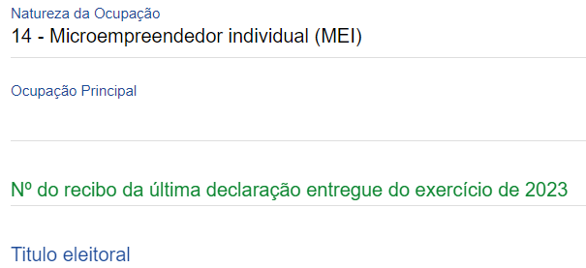
Fonte: (Brasil,2024n).

10. Na aba “familiares”, o MEI (caso possua) colocará os familiares que se encaixem nos requisitos indicados na figura 15;

Figura 8 – Tipo de família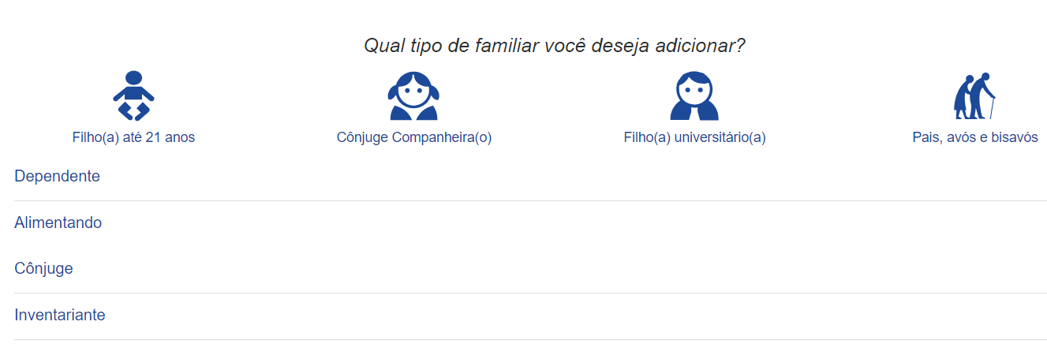
Fonte: (Brasil,2024o).

11. Na aba “rendimentos” é aonde o MEI irá, efetivamente, lançar a parcela tributável e a parcela não tributável previamente calculadas. Para isso, ele colocará na ficha de “recebidos de pessoas jurídicas”. Adicionando também o pagamento de INSS (pago através do DAS, mensalmente), que é 5% sobre o salário-mínimo;

Figura 9 – Tipo de Rendimentos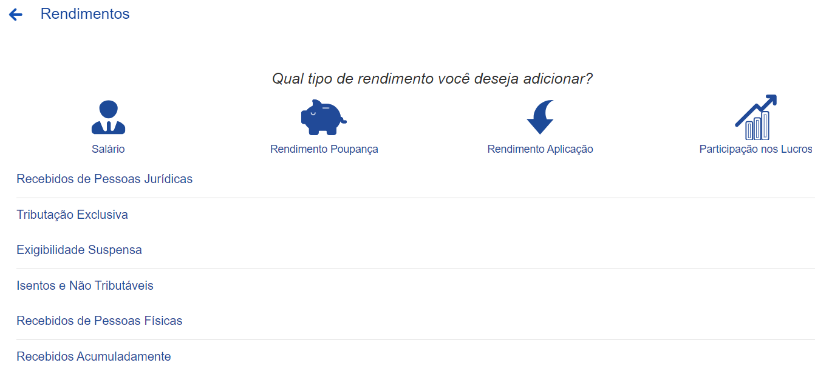
Fonte: (Brasil,2024p).

12. Na aba de pagamentos, caso o MEI (no ano calendário) tenha pagado alguma despesa referente à saúde e educação, ele poderá declarar o valor pago e, será passível de redução na base de cálculo do Imposto de Renda;

Figura 10 - Pagamentos
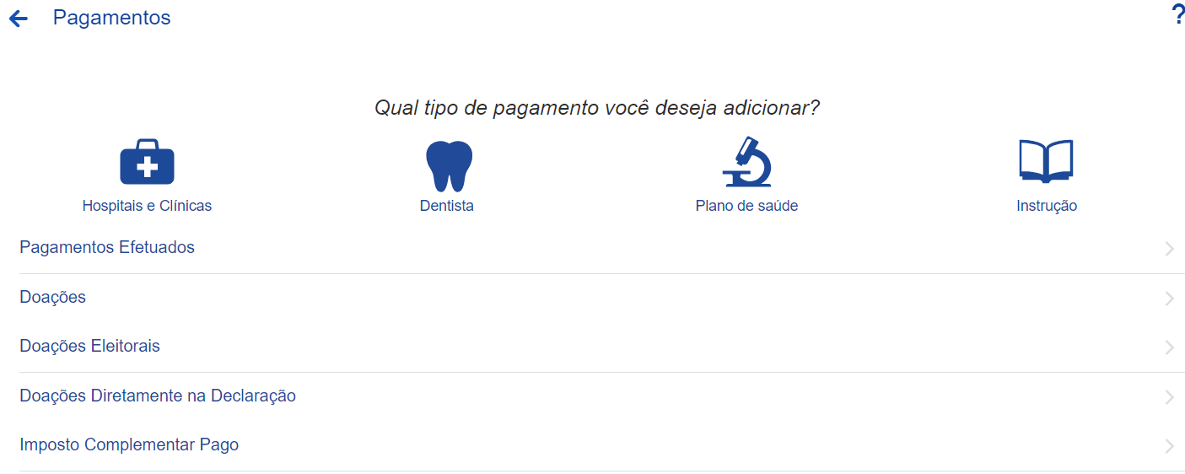Fonte: (Brasil,2024q).

13. Na aba de Bens e Dívidas, na ficha “Bens e Direitos” o MEI irá declarar a participação societária informando que possui 100% das cotas da empresa. No valor, colocará o capital social informado na abertura do MEI. Além disso, caso possua, o MEI informará bens como automóveis, imóveis e outros descritos na figura 11. Além disso, também poderá informar as dívidas, como por exemplo empréstimos bancários;

Figura 11 – Bens e Dívidas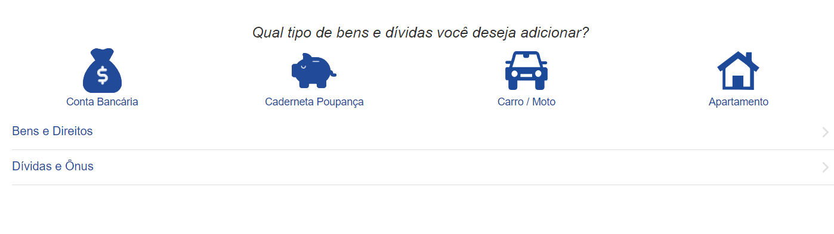
Fonte: (Brasil,2024r).

14. Na aba “Renda Variável”, caso o MEI tenha operado na bolsa de valores, através da compra e venda de ações, operação day trade e fundos imobiliários, ele irá declarar no mês correspondente ao fato acontecido;

Figura 12 – Renda Variável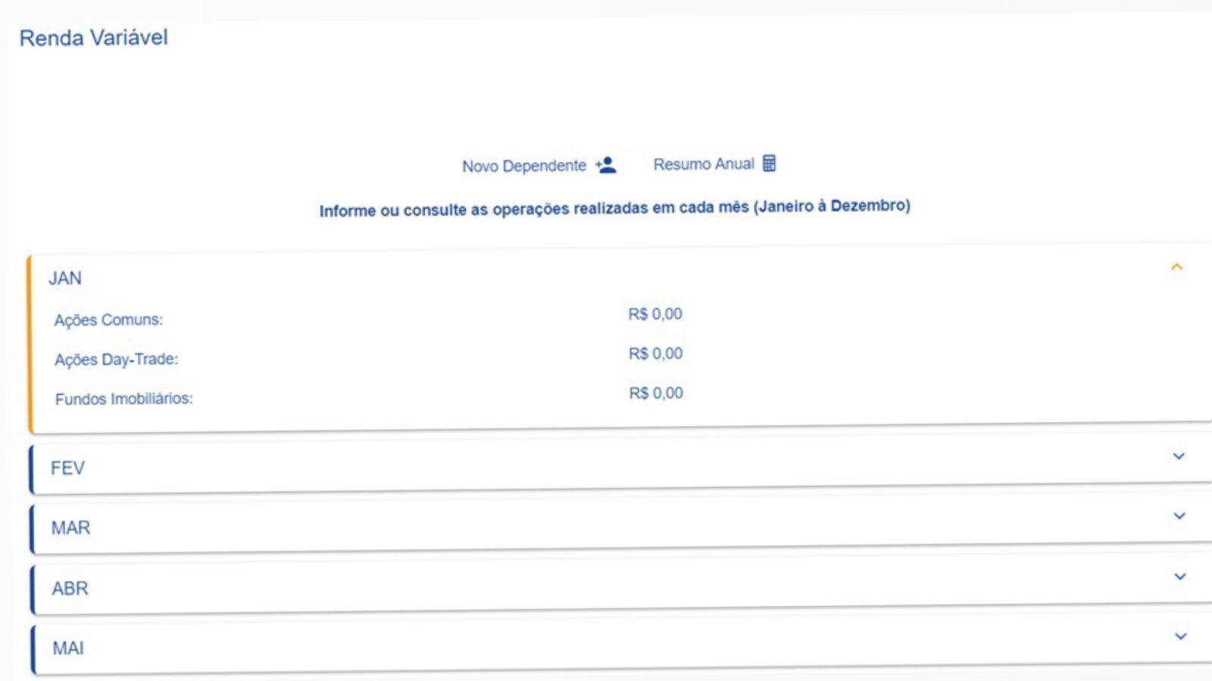
Fonte: (Brasil,2024s).

15. Com isso, na aba “Resumo”, presente na figura 13, o MEI obterá um resumo de tudo que foi declarado por ele e por fim, após conferir, irá entregar a Declaração de Imposto de Renda de 2024.

Figura 13 – Resumo da Declaração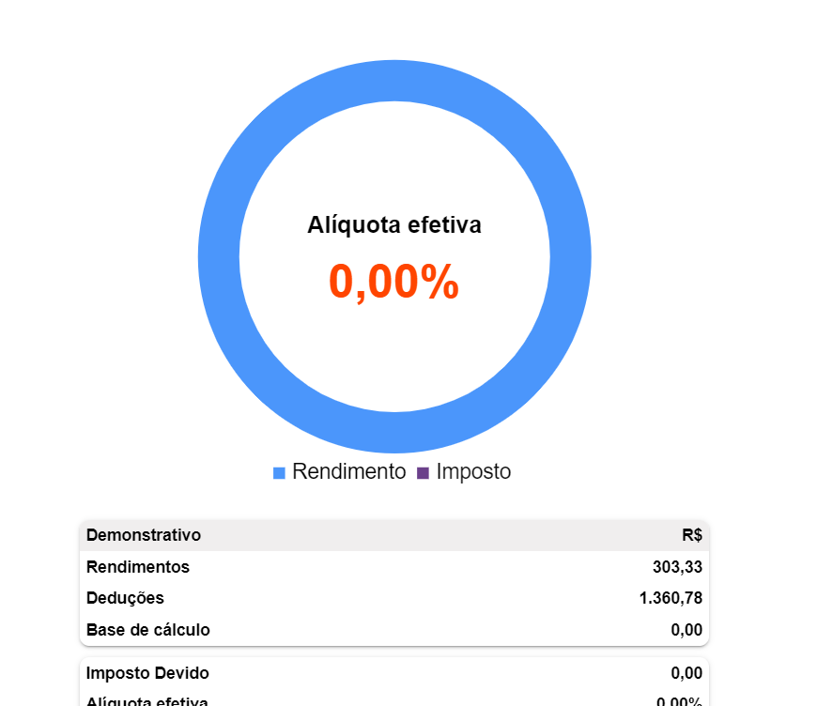
Fonte: (Brasil,2024t).
O processo de declaração é simples e pode ser feito totalmente online, utilizando as ferramentas oficiais da Receita Federal. Certifique-se de preencher corretamente todas as informações, evitando erros que possam gerar malha fiscal.

- PRINCIPAIS MUDANÇAS PARA DECLARAÇÃO

Nos últimos anos, o Imposto de Renda passou por atualizações significativas, refletindo mudanças legislativas e econômicas. Para os exercícios de 2024 e 2025, destacam-se alterações que impactam diretamente os contribuintes, tanto na forma de declaração quanto nos limites de isenção e deduções.
Uma das principais mudanças foi a atualização da tabela progressiva do IR, que ajustou os limites de rendimentos tributáveis. Em 2025, por exemplo, o limite de isenção foi ampliado, beneficiando contribuintes com rendimentos mais baixos. O valor dos rendimentos tributáveis anuais que obriga a entrega da declaração foi elevado de R$ 30.639,90 para R$ 33.888,00. Além disso, houve modificações nos códigos de preenchimento da declaração, como a inclusão de novas categorias para bens e direitos, o que demonstra um esforço da Receita Federal em acompanhar as práticas de mercado. A alteração do limite da receita bruta para obrigatoriedade de atividade rural também foi significativa, passando de R$ 153.999,50 para R$ 169.440,00. Outra novidade foi a obrigatoriedade para contribuintes que atualizaram bens imóveis pagando ganho de capital diferenciado, conforme a Lei nº 14.973/2024.
Outro ponto relevante foi a simplificação no processo de declaração. A plataforma "Meu Imposto de Renda" recebeu melhorias, tornando o preenchimento mais prático e acessível. A declaração pré-preenchida, por exemplo, agora inclui informações mais detalhadas, como contas bancárias no exterior, facilitando o cruzamento de dados e aumentando a transparência. Além disso, a obrigatoriedade para quem auferiu rendimentos no exterior de aplicações financeiras ou lucros e dividendos (Lei nº 14.754/2023) passou a ser mais rigorosa, exigindo um controle mais detalhado desses rendimentos.
Em relação à priorização dos lotes de restituição, as mudanças também impactaram a forma como a restituição é processada. Em 2025, haverá maior prioridade para contribuintes que, ao utilizar a declaração pré-preenchida, optaram por receber a restituição via PIX. A ordem de prioridade para a restituição seguirá a seguinte ordem:

1. Contribuintes com idade igual ou superior a 80 anos;
2. Contribuintes com idade igual ou superior a 60 anos, deficientes ou portadores de moléstia grave;
3. Contribuintes cuja maior fonte de renda seja o magistério;
4. Contribuintes que utilizaram a pré-preenchida e optaram pelo recebimento da restituição via Pix;
5. Contribuintes que utilizaram a pré-preenchida ou optaram por receber a restituição via pix;
6. Demais contribuintes.

Em relação aos rendimentos no exterior, outra novidade importante foi a tributação definitiva desses rendimentos na declaração de ajuste anual, com uma alíquota de 15%. Além disso, bens que representam investimentos no exterior devem agora informar também o rendimento e o imposto pago, seja no Brasil ou no exterior. Os programas de preenchimento da declaração, como o PGD (Programa Gerador da Declaração) e o MIR (Módulo de Imposto de Renda), realizarão o cálculo e gerarão um demonstrativo detalhado da apuração do imposto, refletindo o valor do imposto apurado no resultado da declaração.
Essas alterações refletem um esforço contínuo para modernizar o sistema tributário brasileiro, tornando-o mais justo e eficiente. No entanto, é essencial que os contribuintes se mantenham informados e atentos às mudanças, garantindo o cumprimento das obrigações fiscais de forma correta e dentro dos prazos estabelecidos.

7. CONCLUSÃO
A inconsistência nas informações fornecidas à Receita Federal pode trazer sérias consequências ao contribuinte, especialmente devido ao cruzamento de dados realizado pelo órgão. Quando há discrepâncias entre os dados declarados, o contribuinte corre o risco de cair na malha fina, o que pode resultar em notificações, multas ou até mesmo em problemas legais.
Outro aspecto crítico é a imprecisão nas informações declaradas. A melhor forma de evitar problemas é manter a contabilidade da empresa em dia, organizando os registros mês a mês. Isso garante que, no momento de declarar o IRPF, os dados estejam organizados e prontos para serem utilizados, facilitando o cálculo da receita bruta e a entrega da declaração com antecedência. Contudo, muitos microempreendedores negligenciam essa prática, deixando de atualizar as contas regularmente ou de buscar a orientação de um contador. Essa falta de organização pode levar à declaração de valores incorretos, o que aumenta o risco de inconsistências identificadas pela Receita Federal.
Além disso, a não entrega da declaração dentro do prazo estipulado é um erro comum. O período para envio geralmente se estende de janeiro até o final de maio, mas a flexibilidade desse prazo pode ser prejudicial para alguns contribuintes, que acabam procrastinando. Resolver a entrega nos últimos momentos pode gerar imprevistos que impedem o envio a tempo, resultando em multas por atraso e outros transtornos.
Em 2024, aproximadamente 45,2 milhões de brasileiros declararam o IRPF (Brasil, Receita Federal, 2024u). Esse dado reforça a importância de compreender os detalhes sobre o preenchimento da declaração e o funcionamento do processo. Evitar a malha fina é mais simples do que muitos imaginam: o segredo está em informar todos os rendimentos e despesas corretamente, além de guardar os comprovantes por, no mínimo, 5 anos. Esse é o prazo que a Receita Federal possui para verificar e questionar as informações declaradas, salvo em situações especiais, como a venda de imóveis, que podem exigir prazos mais longos.
Por fim, conhecer bem o seu negócio e entender os impostos pagos regularmente são passos fundamentais para evitar problemas fiscais. Isso inclui saber quando é necessário declarar o IRPF e como realizar essa declaração de forma adequada. Esse conhecimento não apenas ajuda a manter suas obrigações fiscais em dia, mas também previne contratempos futuros, garantindo a tranquilidade do contribuinte e o cumprimento da legislação tributária.
Em resumo, organização, planejamento e atenção aos detalhes são indispensáveis para garantir uma declaração de IRPF eficiente e sem complicações.

REFERÊNCIAS

B3. MEI: como declarar o Imposto de Renda. 2023a. Disponível em: https://borainvestir.b3.com.br/objetivos-financeiros/mei-como-declarar-o-imposto-de-renda/. Acesso em: 02 de set. 2025
B3. MEI: como declarar o Imposto de Renda. 2023b. Disponível em: https://borainvestir.b3.com.br/objetivos-financeiros/mei-como-declarar-o-imposto-de-renda/. Acesso em: 02 set. 2025.
BRASIL. Lei nº 9.249, de 26 de dezembro de 1995. Altera a legislação do imposto de renda das pessoas jurídicas, bem como da contribuição social sobre o lucro líquido, e dá outras providências. Diário Oficial da União, Brasília, DF, 27 dez. 1995. Disponível em: https://www.planalto.gov.br/ccivil_03/Leis/L9249.htm. Acesso em: 04 set. 2025.
BRASIL. Ministério da Fazenda. Receita Federal apresenta regras para o IRPF 2024 e espera receber mais de 43 milhões de declarações. 2024u. Disponível em: https://www.gov.br/fazenda/pt-br/assuntos/noticias/2024/marco/receita-federal-apresenta-regras-para-o-irpf-2024-e-espera-receber-mais-de-43-milhoes-de-declaracoes. Acesso em: 06 set. 2025.
BRASIL. Receita Federal do Brasil. Relatório Anual da Receita Federal do Brasil para 2024. 2024a. Disponível em: https://www.gov.br/receitafederal/pt-br/centrais-de-conteudo/publicacoes/relatorios/fiscalizacao/relatorio-anual-fiscalizacao_2023-2024.pdf/view. Acesso em: 2 set. 2025.
BRASIL. Receita Federal. Aba Menu. Imagem. 2024l. Disponível em: https://www.gov.br/receitafederal/pt-br/assuntos/meu-imposto-de-renda. Acesso em: 06 set. 2025.
BRASIL. Receita Federal. Bens e Dívidas. Imagem. 2024r. Disponível em: https://www.gov.br/receitafederal/pt-br/assuntos/meu-imposto-de-renda. Acesso em: 06 set. 2025.
BRASIL. Receita Federal. Como calcular multa de mora (acréscimos legais). 2024c. Disponível em: https://www.gov.br/receitafederal/pt-br/assuntos/orientacao-tributaria/pagamentos-e-parcelamentos/pagamento-em-atraso/como-calcular-multa-de-mora-acrescimos-legais. Acesso em: 4 set. 2025.
BRASIL. Receita Federal. Dados do MEI. Imagem. 2024n. Disponível em: https://www.gov.br/receitafederal/pt-br/assuntos/meu-imposto-de-renda. Acesso em: 06 set. 2025.

BRASIL. Receita Federal. Declaração Pré-Preenchida. Imagem. 2024k. Disponível em: https://www.gov.br/receitafederal/pt-br/assuntos/meu-imposto-de-renda/preenchimento/declaracao-pre-preenchida. Acesso em: 05 set. 2025.
BRASIL. Receita Federal. Declarar. Imagem.2024i. Disponível em: https://www.gov.br/receitafederal/pt-br/assuntos/meu-imposto-de-renda. Acesso em: 05 set. 2025.
BRASIL. Receita Federal. Família. Imagem. 2024o. Disponível em: https://www.gov.br/receitafederal/pt-br/assuntos/meu-imposto-de-renda. Acesso em: 04 set. 2025.
BRASIL. Receita Federal. Identificação. Imagem. 2024m. Disponível em: https://www.gov.br/receitafederal/pt-br/assuntos/meu-imposto-de-renda. Acesso em: 04 set. 2025.
BRASIL. Receita Federal. Imposto de Renda das Pessoas Jurídicas. 2024g. Disponível em: https://www.gov.br/receitafederal/pt-br/assuntos/orientacao-tributaria/tributos/CSLL. Acesso em: 05 set. 2025.
BRASIL. Receita Federal. Multa por Atraso. 2024e. Disponível em: https://www.gov.br/receitafederal/pt-br/assuntos/meu-imposto-de-renda/multa. Acesso em: 04 set. 2025.
BRASIL. Receita Federal. Orientações para Entrega da Declaração. 2024d. Disponível em: https://www.gov.br/receitafederal/pt-br/assuntos/orientacao-tributaria/imposto-de-renda. Acesso em: 05 set. 2025.
BRASIL. Receita Federal. Pagamentos. Imagem. 2024q. Disponível em: https://www.gov.br/receitafederal/pt-br/assuntos/meu-imposto-de-renda. Acesso em: 06 set. 2025.
BRASIL. Receita Federal. Parte das receitas arrecadadas com o Imposto de Renda é destinada a áreas essenciais como saúde, educação, cultura, segurança e outros serviços públicos fundamentais. 2024b. Disponível em: https://www.gov.br/receitafederal/pt-br/acesso-a-informacao/acoes-e-programas/cidadania-fiscal/destinacao-irpf/o-que-e-a-destinacao-de-imposto-de-renda-1. Acesso em: 04 set. 2025.
BRASIL. Receita Federal. Portal Receita. Imagem. 2024h. Disponível: https://www.gov.br/receitafederal/pt-br/assuntos/meu-imposto-de-renda. Acesso em: 05 set. 2025.
BRASIL. Receita Federal. Quem deve declarar. 2024f. Disponível em:https://www.gov.br/receitafederal/pt-br/assuntos/meu-imposto-de-renda/quem. Acesso em: 03 set. 2025.
BRASIL. Receita Federal. Reaumo da Declaração. Imagem. 2024t. Disponível em: https://www.gov.br/receitafederal/pt-br/assuntos/meu-imposto-de-renda. Acesso em: 06 set. 2025.

BRASIL. Receita Federal. Renda Variável. Imagem. 2024s. Disponível em: https://www.gov.br/receitafederal/pt-br/assuntos/meu-imposto-de-renda. Acesso em: 03 set. 2025.
BRASIL. Receita Federal. Rendimentos. Imagem. 2024p. Disponível em: https://www.gov.br/receitafederal/pt-br/assuntos/meu-imposto-de-renda. Acesso em: 03 set. 2025.
BRASIL. Receita Federal. Serviços do IRPF. Imagem. 2024j. Disponível em: https://www.gov.br/receitafederal/pt-br/assuntos/meu-imposto-de-renda. Acesso em: 05 set. 2025.

BRASIL. Receita Federal. Entrega do Imposto de Renda 2025 começa hoje, dia 17. 2025a. Disponível em: https://www.gov.br/secom/pbr/assuntos/noticias/2025/03/entrega-do-imposto-de-renda-2025-comeca-hoje-dia-17. Acesso em: 04 set. 2025.
BRUNI, Adriano Leal; FAMÁ, Rubens. Gestão de custos e formação de preços: com aplicações hp 12c e excel. 8. ed. São Paulo: Atlas, 2019.
CRCSP - Conselho Regional de Contabilidade do Estado de São Paulo. Como MEI deve declarar o imposto de renda em 2024. Disponível em: https://online.crcsp.org.br/portal/noticias/noticia.asp?c=6120. Acesso em: 05 set. 2025.
Portal Tributário. Rendimentos Tributáveis. 2024. Disponível em: https://www.portaltributario.com.br/artigos/rendimentos-tributaveis.htm. Acesso em: 05 set. 2025.
Sebrae. MEI precisa declarar imposto de renda como pessoa jurídica e pessoa física. 2024. Disponível em: https://sebrae.com.br/sites/PortalSebrae/artigos/mei-precisa-declarar-imposto-de-renda-pessoa-juridica-e-pessoa-fisica,8c08efc3a6b8810VgnVCM1000001b00320aRCRD. Acesso em: 05 set. 2025.
Sebrae. MEI x Imposto de Renda. 2024b. Disponível em: https://sebrae.com.br/sites/PortalSebrae/artigos/mei-x-imposto-de-renda,2f48921aaebab510VgnVCM1000004c00210aRCRD . Acesso em: 06 set. 2025.
Sebrae. MEI saiba como fazer o Imposto de Renda e acertar as contas com leão. 2023a. Disponível em: https://sebrae.com.br/sites/PortalSebrae/ufs/ap/artigos/como-o-mei-pode-declarar-imposto-de-renda-como-pessoa-fisica,1669aea3fcf9d510VgnVCM1000004c00210aRCRD. Acesso em: 2 set. 2025.

